

# HDF Hvissinge Danse Forening

Gadager 181

2600 Glostrup

Telefon 20 13 81 31

E-mail: [hdf@hdfglostrup.dk](mailto:hdf@hdfglostrup.dk)

Hjemmeside: [www.hdfglostrup.dk](http://www.hdfglostrup.dk)

**Velkomstsbrev**

**Glostrup oktober 2019**

**Hvissinge Danse Forening**

## ☺ Hej Alle HDF medlemmer og forældre ☺

Vi er kommet rigtigt godt fra start med denne sæson. Der er kommet rigtigt mange nye dansere og herligt at der stadig er stor søgning til HDF.

HDF har blandt andet opvist til Sommerdans, Dansens Dag i Glostrup Shopping Center, Glostrup Festival, hvor sommerferie dansere opførte et flot show.

Børn og unge glæder sig til disse opvisninger, som også er rigtig lærerige. Vi ser frem til en super sæson med masser af opvisninger, og den næste danseopvisning er til Kulturnat!

**”Kulturnat” lørdag den 26. oktober. Temaet er Kærlighed.** [***Program Glostrup Kulturnat***](http://www.glostrup.dk/~/media/borger/Kultur%20og%20fritid/Arrangementer/Kulturnat/Aktuelt%20Kulturnatprogram.ashx)

***Alle*** *i foreningen har en enestående mulighed for at vise, hvad de har danset de to første mdr*. her i HDF.

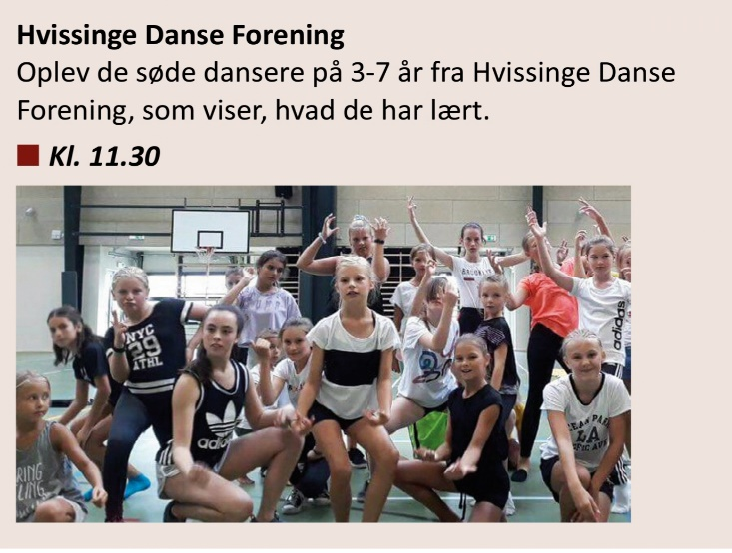

**Opvisning til Kulturnat i Glostrup Shopping center** kl. 11.30

**Mødetid kl. 11.00**

Kl. 11.30 hold Lyserød. Kl. 11.40 hold Lysegul.

Kl. 11.45 hold Lysegrå. Kl. 11.50 hold Rød.

Påklædning aftales på holdet. Se seddel/mail fra træner

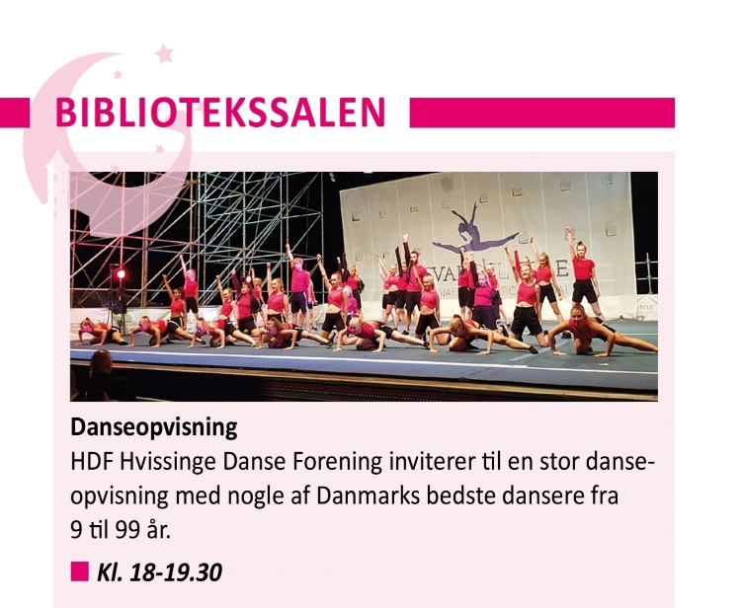**Opvisning til Kulturnat i Bibliotekssalen i kælderen** kl. 18.00 **Mødetid kl. 17.30**

Kl. 18.00 følgende hold: Lysegrøn, Gul, Grå.

Kl. 18.15 følgende hold: Lyseblå, Lilla, Mørkegrå.

Kl. 18.30 følgende hold: Grøn, Teen, Violet.

Kl. 18.45 følgende hold: Hvid, Orange, DanceFit og LantinMix.

Kl. 19.00 følgende hold: Blå, DanceMix, Mørkegrøn.

Påklædning aftales på holdet. Se seddel/mail fra træner

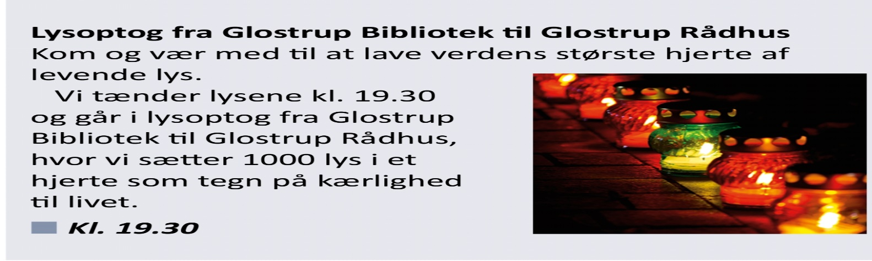**Lysoptog Glostrup Bibliotek til Glostrup Rådhusplads** kl.19.30

Kom og vær med til at lave verdens største hjerte af levende lys.

Vi tænder lysene kl. 19.30 og går i fælles lysoptog fra

biblioteket til Glostrup Rådhusplads, hvor vi sætter

1000 levende lys i et hjerte som et tegn på KÆRLIGHED til livet.

**Tilmelding til Kulturnat skal ske til din træner.**

**Godt at vide:**

**Juletræsfest og danseopvisning søndag d. 8. december 2019 kl. 12 i Glostrup Hallen**

**Danseafslutning og danseopvisning lørdag d. 28. marts 2020 kl. 12 i Glostrup Hallen**

**Generalprøve fredag d. 27. marts 2020 i Glostrup Hallen**

**Ferier:** Efterårsferie uge 42, Juleferie uge 51 til og med uge 1, og Vinterferie uge 8 – ingen dans i disse uger

Står I og mangler en julegave ide, kan der købes **T-shirts og hættetrøjer** med HDF logo. (på hjemmesiden.)

**De bedste dansehilsener, på vegne af os alle i HDF**.